САМОСТОЯТЕЛЬНАЯ РАБОТА 7

студента группы 3ИСП-2

Эбулисова Эмиля

Задача 1 Дано натуральное число n. Получить все его натуральные делители.

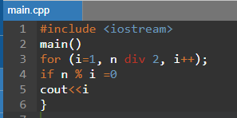

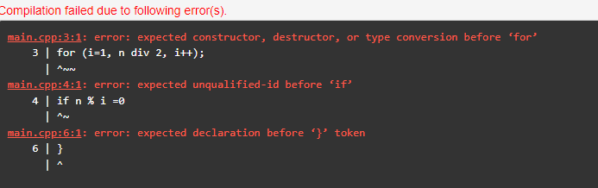

Исправлено:

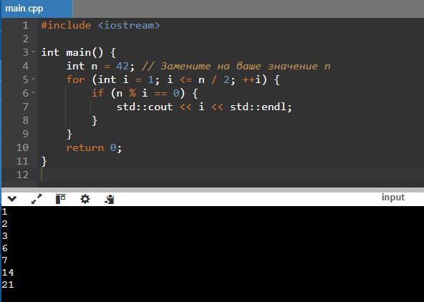

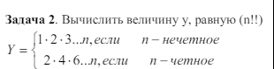

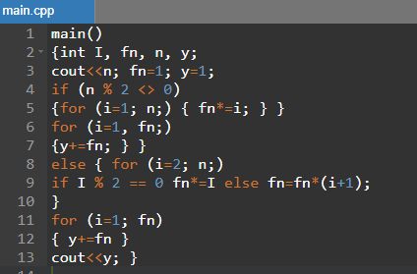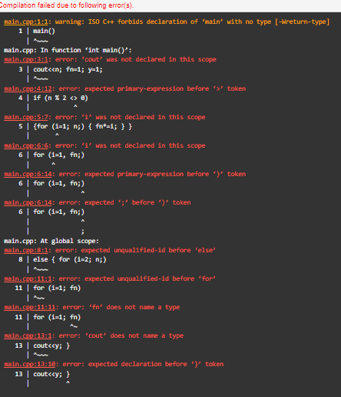

Исправлено:

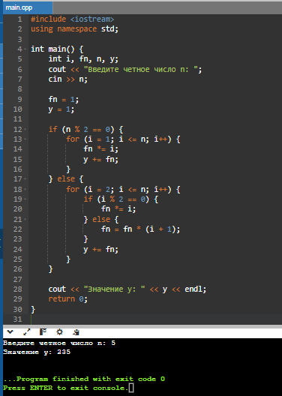

Задача 3. Дано натуральное число n. Вычислить произведение первых n сомножителей:

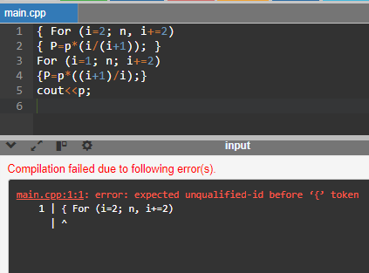

Исправлено:

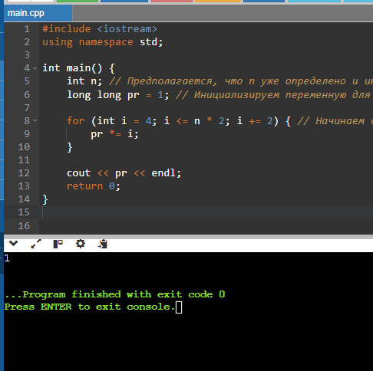



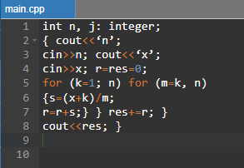

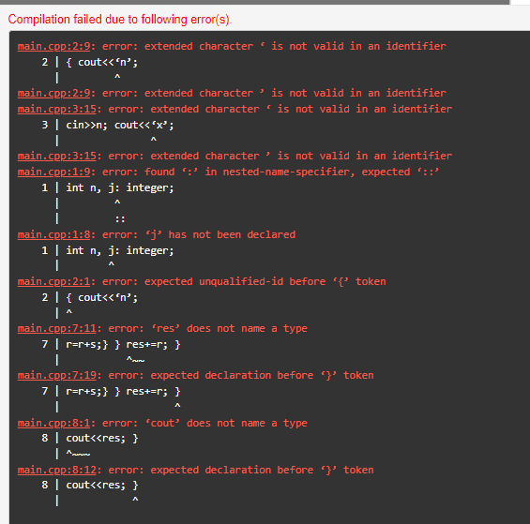

Исправлено:

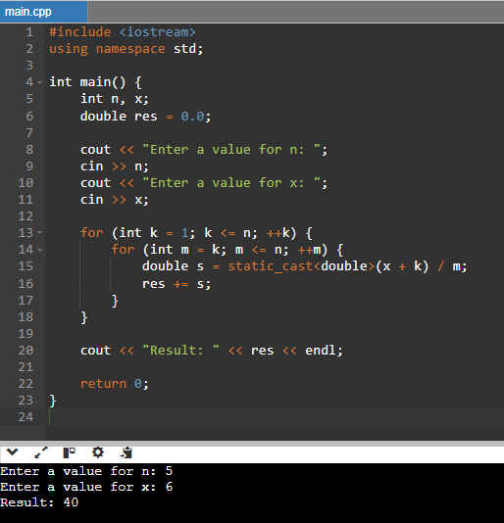

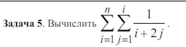

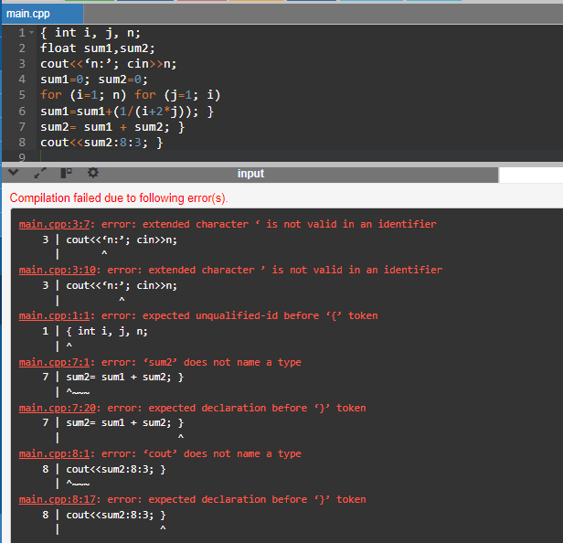

Исправлено:

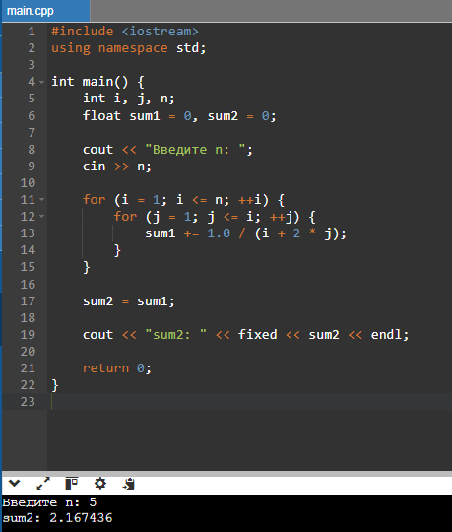

Задача 6. Дано 200 вещественных чисел. Определить, сколько из них больше своих «соседей», т.е. предыдущего и последующего чисел

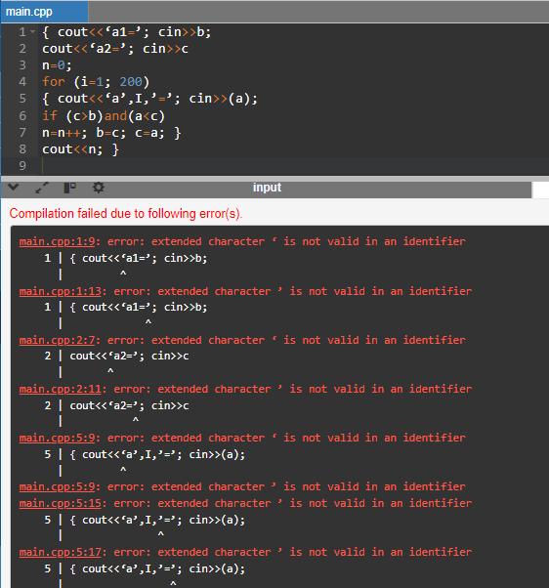

Исправлено:

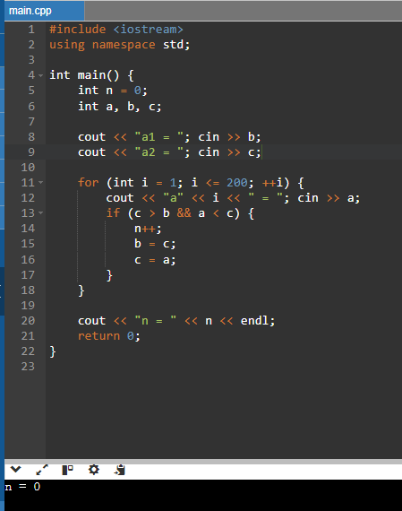

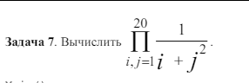

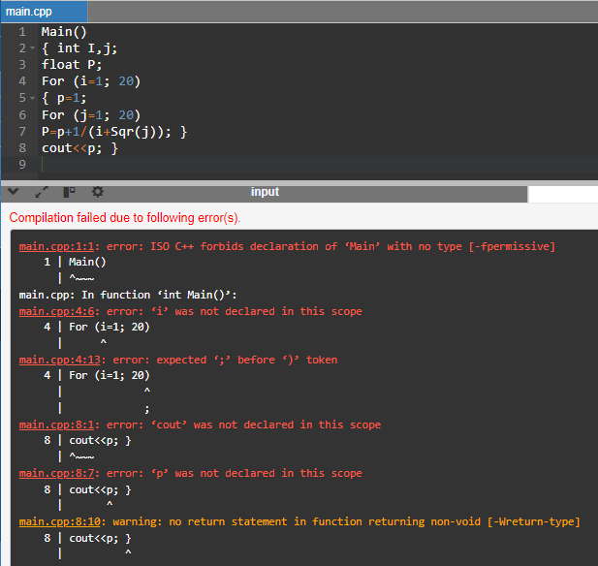

Исправлено:

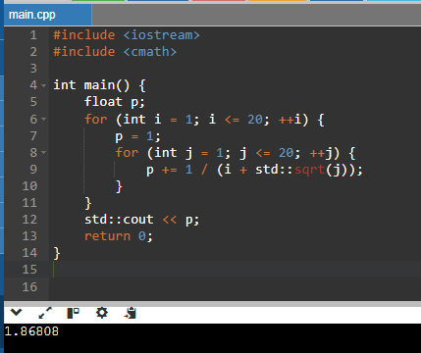

Задача 8. Даны целые числа a, n, x1,…, xn, (n > 0). Определить, каким по счету идет в последовательности x1,…, xn член, равный a. Если такого члена нет, ответом должно быть число 0

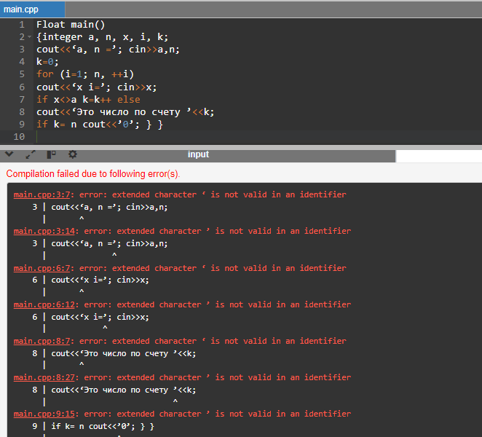

Исправлено:

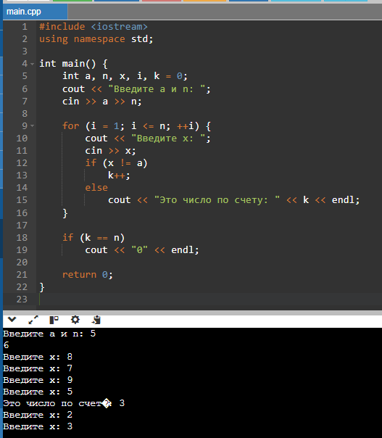

Задача 9. Даны целые числа a, n, x1,…, xn, (n > 0). Определить, каким по счету идет в последовательности член, равный a.

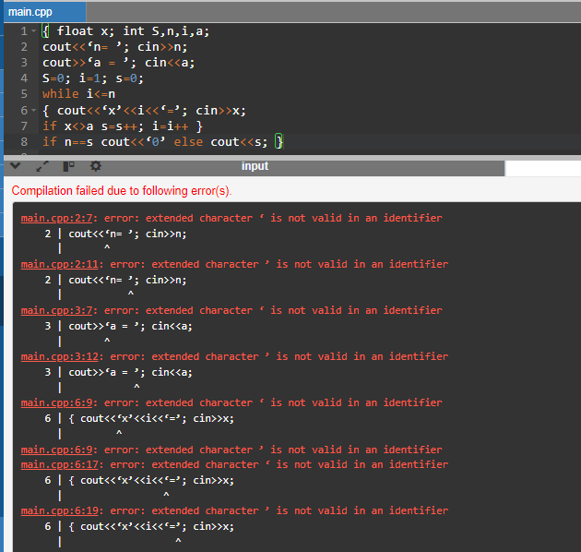

Исправлено:

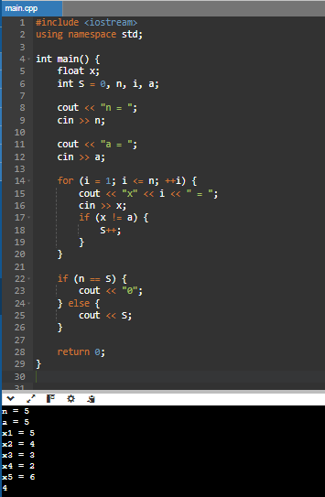

Задача 10. Даны целое n>0 и последовательность из n вещественных чисел, среди которых есть хотя бы одно отрицательное число. Найти величину наибольшего среди отрицательных чисел этой последовательности.

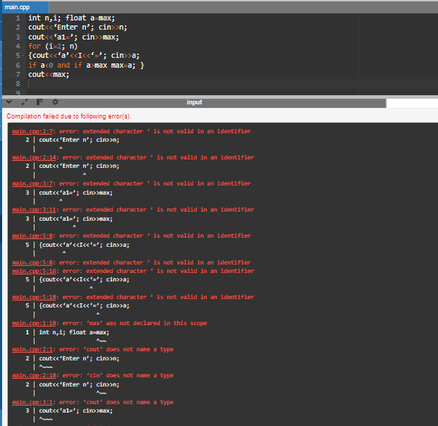

Исправлено:

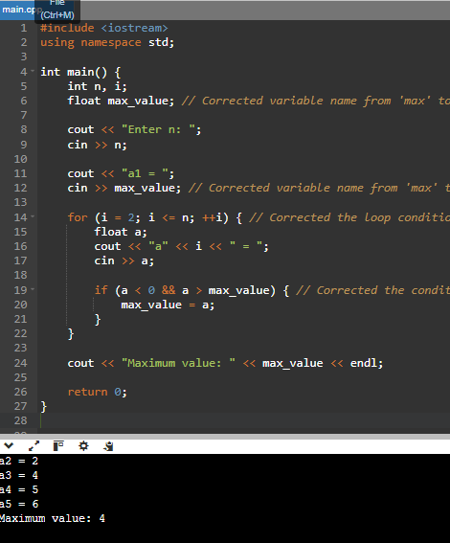

Задача 11. Даны целые числа m, n (m <> 0, n <> 0). Получить все их общие делители (как положительные, так и отрицательные).

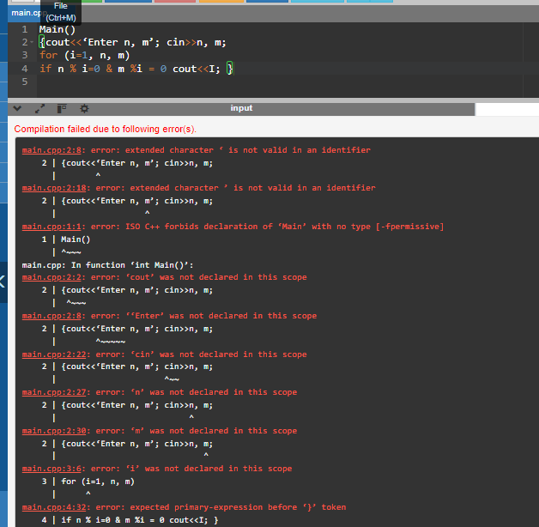

Исправлено:

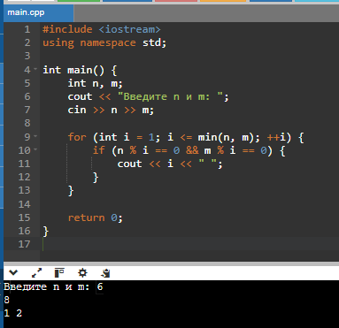



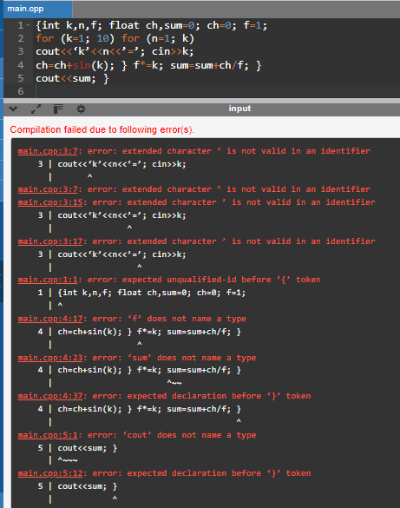

Исправлено:

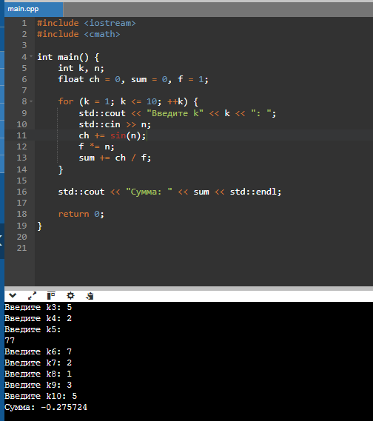

Задача 13. Дано натуральное число n. Получить все простые делители этого числа.

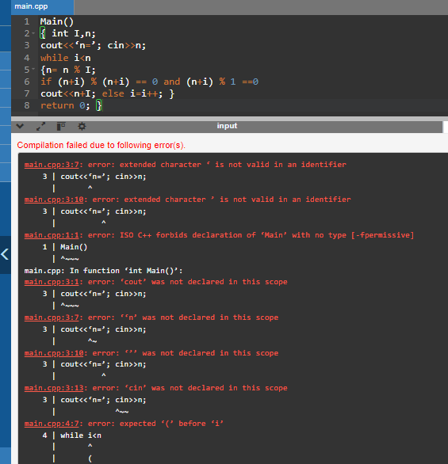

Исправлено:

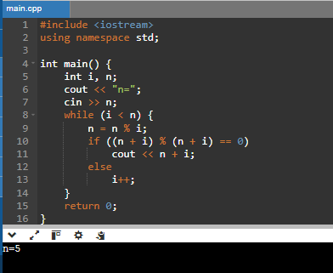



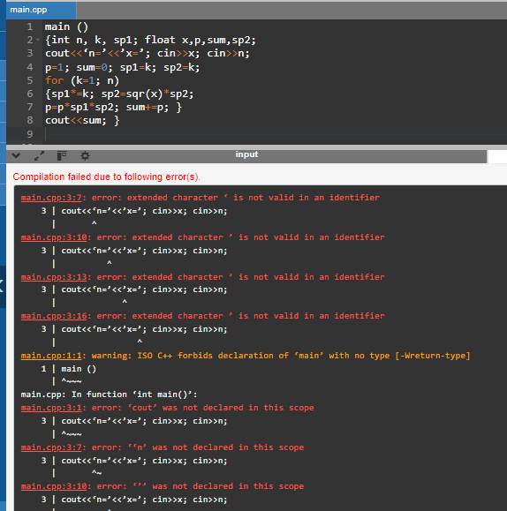

Исправлено:

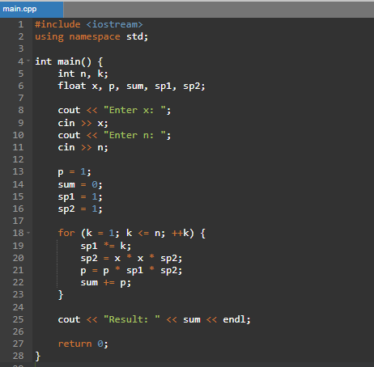

Задача 15. Дано 10 вещественных чисел. Определить, сколько из них меньше своих «соседей», т.е. предыдущего и последующего чисел.

